ANÁLISE ESPACIAL DA DISTRIBUIÇÃO RELIGIOSA NO PIAUÍ

SPATIAL ANALYSIS OF RELIGIOUS DISTRIBUTION IN PIAUÍ

Diego Mariano dos Santos¹, Amanda Bezerra Matias²
¹ Diego Mariano dos Santos; diegomariano84@gmail.com; ORCID: 0009-0003-2105-4841
² Amanda Bezerra Matias; amanda.matias@ifpi.edu.br; ORCID: 0000-0003-0259-0908

Recebido: 17/11/2025
Publicado: 17/12/2025

RESUMO

A religião, entendida como construção cultural essencial ao desenvolvimento humano, orienta práticas sociais, psicológicas e territoriais. O estudo tem como objetivo analisar a distribuição espacial das religiões no Piauí e compreender como essa dinâmica revela identidades, desigualdades e padrões de pluralismo no território. Para isso, adotou-se uma metodologia baseada em estatística espacial, utilizando os índices de autocorrelação Moran’s I (global e local – LISA) aplicados em dados do Censo Demográfico 2022, processados nos softwares QGIS e GeoDa. Os resultados mostram forte predominância católica no estado, acompanhada pela expansão das igrejas evangélicas sobretudo na região sul/sudoeste. Evidenciaram-se ainda padrões urbanos de concentração do espiritismo e das religiões afro-brasileiras, além da baixa expressão das tradições indígenas. A análise revelou complementaridade territorial entre católicos e evangélicos, bem como áreas específicas de alta concentração religiosa e maior diversidade nos centros urbanos. Conclui-se que a aplicação de ferramentas geoespaciais é fundamental para compreender a complexidade religiosa e suas implicações territoriais. A identificação de padrões e desigualdades contribui para o planejamento de políticas públicas sensíveis à pluralidade religiosa, reforçando a importância de estudos que integrem cultura, território e estatística espacial.

Palavras–chave: Análise espacial, Religiões, Piauí, Indice Moran’I

ABSTRACT

Religion, understood as a cultural construct essential to human development, shapes social, psychological, and territorial practices. This study aims to analyze the spatial distribution of religions in Piauí and to understand how this dynamic reveals identities, inequalities, and patterns of pluralism across the territory. To achieve this, a methodology based on spatial statistics was adopted, using Moran’s I autocorrelation indices (global and local – LISA) applied to data from the 2022 Demographic Census and processed with the QGIS and GeoDa software programs.
The results show a strong Catholic predominance in the state, accompanied by the expansion of evangelical churches, especially in the south/southwest region. Urban concentration patterns of Spiritism and Afro-Brazilian religions were also identified, along with the low expression of Indigenous traditions. The analysis revealed territorial complementarity between Catholics and evangelicals, as well as specific areas of high religious concentration and greater diversity in urban centers. It is concluded that the use of geospatial tools is essential for understanding religious complexity and its territorial implications. Identifying patterns and inequalities contributes to the planning of public policies sensitive to religious plurality, reinforcing the importance of studies that integrate culture, territory, and spatial statistics.

Keywords: Spatial analysis, Religions, Piauí, Moran's Index

1 Introdução

A religião cumpre funções sociais, psicológicas e culturais fundamentais para o desenvolvimento humano e coletivo, pois, segundo Geertz (2008), ela orienta as ações humanas ao conectá-las com significados mais amplos da existência, estando assim ligada à construção dos territórios onde as pessoas vivem e interagem. Conforme discutido por Bernardi e Castilho (2016), o desenvolvimento local é um processo que valoriza a integralidade do ser humano e envolve dimensões diversas, sociais, econômicas, culturais, artísticas e religiosas, sem excluir indivíduos do tecido social.
A religiosidade, manifestada em rituais, valores e atitudes, compõe a identidade cotidiana dos indivíduos, articulada em redes comunitárias que conectam o local ao global. Dessa forma, a religião contribui para a formação do caráter individual e social, influenciando não apenas a vida íntima do indivíduo, mas também a configuração coletiva do espaço habitado.
No Brasil, a configuração religiosa decorre de um processo histórico marcado inicialmente pela imposição do catolicismo como religião oficial, desde a chegada dos portugueses em 1500 (PRANDI, 2006). Durante a colonização, os missionários jesuítas catequizaram intensamente os povos indígenas, enquanto a escravidão introduziu práticas e crenças africanas, que, combinadas ao catolicismo forçado, deram origem a formas sincréticas como o Candomblé e a Umbanda (Carneiro, 2003). Após a Independência, a Constituição de 1824 permitiu a existência de outras religiões, desde que restritas a espaços privados e sem manifestações públicas (Prandi, 2006).
Com a Proclamação da República em 1889, o Estado brasileiro tornou-se oficialmente laico, e a liberdade religiosa passou a ser garantida pela Constituição Federal de 1891, o que abriu caminho para uma crescente pluralização religiosa nas décadas seguintes, marcada pela ascensão do protestantismo pentecostal e neopentecostal, a difusão do espiritismo kardecista e o aumento da proporção da população que se declara sem religião, especialmente nos grandes centros urbanos (Brasil, 1891; Birman, 2006).
A heterogeneidade espacial das práticas religiosas pode estar associada a desigualdades sociais, heranças históricas e processos de segregação socioespacial, os quais têm implicações para o planejamento urbano e regional. No contexto brasileiro contemporâneo, a diversidade de concepções religiosas e a proliferação de templos expressam a complexidade das condições estruturais da sociedade, o que reforça a importância de compreender como as religiões se distribuem no território para subsidiar análises sobre identidade, conflito e pluralismo religioso (Espindula, 2024; Bernardi e Castilho, 2016).
Nesse sentido, a análise espacial constitui um instrumento metodológico essencial para investigar os padrões de distribuição das religiões. Ferramentas estatísticas como o Índice de Moran global e local (Local Indicator of Spatial Association - LISA) permitem detectar a presença de autocorrelação espacial significativa, apontando para possíveis agrupamentos ou dispersões de quantidade e diversidade de pessoal que praticam determinadas religiões em determinados territórios.
Diante disso, o presente artigo tem como objetivo analisar os padrões espaciais da distribuição das principais religiões declaradas pela população do estado do Piauí, com base nos dados do Censo Demográfico do IBGE. Para tanto, aplicam-se técnicas de estatística espacial, Moran global e local, com apoio dos softwares QGIS e GeoDa, a fim de identificar agrupamentos significativos que possam auxiliar os gestores em ações com implicações sociais e territoriais.

2 Metodologia

2.1 Base de dados
Os dados utilizados nesta pesquisa referem-se à distribuição da população segundo a religião nos municípios do estado do Piauí, extraídos do Censo Demográfico de 2022, disponibilizado pelo Instituto Brasileiro de Geografia e Estatística (IBGE). As variáveis consideradas incluíram o número absoluto e o percentual de seguidores das principais religiões: católica, evangélica, espírita, umbanda, tradições indígenas e o grupo classificado como sem religião. O limite municipal do estado do Piauí foi obtido em formato vetorial (shapefile), por meio da plataforma de dados geoespaciais do IBGE.

2.2 Tratamento e pré-processamento dos dados

O tratamento inicial dos dados foi realizado no software QGIS, devido à sua capacidade de manipulação geoespacial e integração entre dados tabulares e geometrias. Foram importados os shapefiles dos limites municipais do Piauí, aos quais foram associados, por meio de junção espacial, os dados censitários referentes às variáveis religiosas. Em seguida, os dados integrados foram exportados novamente em formato shapefile, para serem utilizados na etapa de análise estatística espacial.
Os dados do Censo Demográfico 2022, disponibilizados pelo IBGE, representam a porcentagem em relação à população total dos municípios e a quantidade absoluta de pessoas que declararam pertencimento às seguintes religiões: Católica Apostólica Romana, Evangélicas, Espírita, Umbanda e Candomblé, Tradições Indígenas, Outras Religiosidades, Sem religião, Não sabe e Sem declaração. As variáveis Tradições Indígenas, Outras Religiosidades, Sem religião, Não sabe e Sem declaração apresentaram, em muitos municípios, ausência de dados ou valores muito baixos, o que poderia comprometer a amostragem e introduzir viés. Para mitigar esse problema, realizou-se a agregação da variável Tradições Indígenas com Outras Religiosidades, devido à ocorrência em poucos municípios, além de se agrupar as variáveis Sem religião, Não sabe e Sem declaração em uma única categoria.

2.3 Análise espacial

A análise de autocorrelação espacial foi conduzida no software GeoDa, utilizando-se o Índice de Moran univariado, tanto em sua forma global quanto local (LISA — Local Indicators of Spatial Association), com o objetivo de identificar padrões espaciais significativos. O Índice de Moran é uma estatística que mede o grau de dependência espacial entre valores de uma variável em unidades territoriais adjacentes, indicando se valores similares estão espacialmente agrupados mais do que seria esperado ao acaso (Moran, 1950). O Moran global fornece uma medida geral da autocorrelação espacial no conjunto dos municípios, variando entre -1 (dispersão perfeita) e +1 (agrupamento perfeito), com valores próximos de zero indicando aleatoriedade espacial (Anselin, 1995).
Já o LISA consiste em um conjunto de indicadores locais que desagregam o Índice de Moran global, permitindo identificar clusters espaciais pontuais, como agrupamentos de altas (alto-alto) ou baixas (baixo-baixo) proporções de uma religião em determinados municípios, bem como outliers espaciais, onde um valor contrasta com os vizinhos (Anselin, 1995; Anselin, 1996).
Para a construção da estrutura espacial necessária ao cálculo dos índices, foi utilizada uma matriz de vizinhança do tipo rainha de primeira ordem. Essa matriz considera como vizinhos todos os municípios que compartilham pelo menos um vértice ou um lado em comum, capturando uma relação mais abrangente de adjacência espacial (Cliff e Ord, 1981).
As análises foram baseadas no teste de hipótese nula de ausência de autocorrelação espacial, ou seja, assumindo que a distribuição espacial das variáveis religiosas seria aleatória no território analisado. A significância estatística dos resultados foi avaliada por meio de um procedimento de permutação aleatória com 999 permutações, conforme metodologia implementada no GeoDa, garantindo a robustez das inferências sobre a presença de padrões espaciais não aleatórios (Anselin, 1995).
Por fim, foram gerados mapas temáticos representando os clusters locais identificados como estatisticamente significativos, facilitando a visualização e a interpretação dos padrões territoriais para cada religião analisada.

3 Resultados e discursões

Os resultados revelam que a população do estado do Piauí apresenta um padrão religioso distinto em relação ao cenário nacional. Enquanto no Brasil a religião católica concentra 56,75% da população, no Piauí essa proporção é significativamente maior, alcançando 77,43%, evidenciando a forte permanência da tradição católica no estado. Por outro lado, as igrejas evangélicas, que representam 26,85% da população brasileira, correspondem a apenas 15,56% no Piauí (Figura 1).
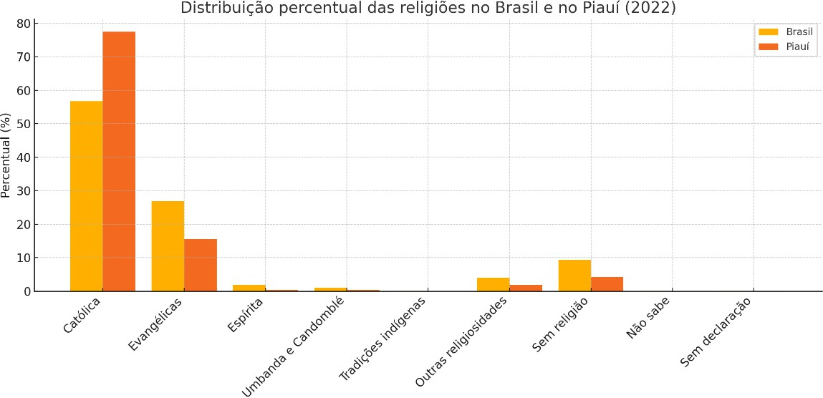
Figura 1 – Distribuição percentual das religiões no Brasil e no Piauí (2022).
Fonte: Os autores (2025).

As demais religiões apresentam percentuais reduzidos em ambos os contextos, mas ainda assim com diferenças notáveis. O espiritismo, que atinge 1,84% no Brasil, representa apenas 0,37% no Piauí. As religiões de matriz afro- brasileira, como Umbanda e Candomblé, aparecem com 1,05% no país e apenas 0,43% no estado. O grupo denominado “sem religião” também é menos expressivo no Piauí (4,3%) em comparação ao Brasil (9,28%).
Esses resultados refletem uma tendência nacional de pluralização religiosa, mas também apontam para a especificidade regional do Piauí, onde o catolicismo permanece hegemônico. De acordo com o IBGE (2025), entre os anos de 2010 e 2022, observou-se no Brasil uma redução de 8,4 pontos percentuais na proporção de católicos, passando de 65,1% para 56,7%, ao mesmo tempo em que as proporções de evangélicos e pessoas sem religião aumentaram, respectivamente, em 5,2 p.p. e 1,4 p.p. Esses movimentos foram menos expressivos no Piauí, que ainda preserva níveis elevados de catolicismo e relativamente baixos de evangélicos e sem religião.
O IBGE (2025) também destaca que a queda do catolicismo é mais acentuada entre os jovens, enquanto evangélicos e sem religião crescem em faixas etárias mais baixas e em áreas urbanas, fenômenos que parecem ocorrer de forma menos intensa no estado do Piauí. Além disso, observa-se nacionalmente que práticas como o espiritismo, Umbanda e Candomblé são mais concentradas em regiões Sudeste e Sul, o que explica suas proporções ainda menores no Nordeste e, em particular, no Piauí.
Esses achados sugerem que a análise espacial no contexto piauiense pode revelar padrões locais de permanência ou resistência religiosa, ao mesmo tempo em que identifica áreas incipientes de diversificação religiosa.

3.1 Autocorrelação espacial global

Os índices de Moran global revelaram a presença de autocorrelação espacial positiva para as principais religiões analisadas no estado do Piauí, com significância estatística em quase todos os casos. O teste de hipótese nula, de ausência de autocorrelação espacial, foi rejeitado para as variáveis católica, evangélica, espírita, umbanda e candomblé, além do grupo sem religião, com p-valor < 0,001 em todas elas (Tabela 1). Além disso, o zzz-score, que expressa a distância, em desvios-padrão, do valor observado em relação à média da distribuição aleatória simulada, apresentou valores elevados, reforçando que os padrões espaciais identificados não são fruto do acaso.
Tabela 1 – Resultados do Índice de Moran Global para as religiões no Piauí (2022).
Religião | Moran's I | z-score | p-valor
Católica | 0,226 | 5,4683 | 0,001
Evangélica | 0,248 | 6,0380 | 0,001
Espírita | 0,185 | 4,6000 | 0,002
Umbanda e Candomblé | 0,184 | 4,6188 | 0,001
Tradições Indígenas / Outras | -0,015 | -0,4573 | 0,360
Sem religião / Não sabe / Sem Declaração | 0,235 | 5,7453 | 0,001
Fonte: Os autores (2025).

Os resultados evidenciam padrões espaciais não aleatórios para as religiões católica e evangélica, indicando agrupamentos regionais bem definidos dessas práticas no território piauiense. Religiosidades de menor expressão, como espíritas e umbanda/candomblé, também apresentaram agrupamentos, embora mais discretos. Por outro lado, tradições indígenas e outras religiosidades não mostraram evidências significativas de autocorrelação, sugerindo uma distribuição espacial aleatória. No entanto, essa ausência de padrão pode estar associada à reduzida quantidade de indivíduos declarantes nessas categorias, o que limita a robustez estatística da análise para esses grupos. A tendência de concentração territorial do grupo sem religião também se destacou, revelando que a ausência de filiação religiosa não está distribuída homogeneamente.
De modo geral, os resultados do Moran global evidenciam que as principais religiões do Piauí apresentam padrões espaciais não aleatórios, ainda que com intensidades distintas entre elas. Esses achados indicam a existência de agrupamentos territoriais que refletem dinâmicas sociais e culturais regionais. No entanto, o Moran global não é capaz de indicar onde esses agrupamentos se localizam no território nem a configuração específica dos clusters. Para isso, é necessário recorrer a uma análise local, por meio do LISA, que permite identificar, em nível municipal, as áreas de alta e baixa concentração de cada religião e interpretar de forma mais detalhada os padrões espaciais observados.

3.2 Padrões Locais de Autocorrelação

A análise local de autocorrelação espacial (LISA) permitiu detalhar os padrões identificados pelo Moran global, revelando as localizações específicas dos clusters significativos de alta e baixa concentração para cada religião no estado do Piauí. Os mapas de clusters apresentam, para cada município, a classificação em áreas de alto-alto, baixo-baixo, altas cercadas por baixas (alta-baixa), baixas cercadas por altas (baixa-alta), e áreas não significativas.
A Figura 2 (à esquerda) mostra os padrões locais para a população católica. Observa-se a presença de 15 municípios classificados como alto-alto, indicando áreas de concentração católica cercadas por vizinhos igualmente elevados, espalhadas sobretudo na porção centro-leste e extremo norte do estado. De acordo com um estudo realizado por Alves et al. (2017) sobre distribuição espacial da transição religiosa no Brasil, essa forte presença católica se deve a fatores históricos, podendo se tratar de áreas com colonização mais antiga e estruturas sociais mais consolidadas em torno da igreja. Também são evidentes áreas baixo-baixo no sul e sudoeste e em parte do norte, sugerindo que nessas regiões, outras denominações religiosas podem ter maior representatividade ou que a adesão religiosa em geral é menor.
A grande área em cinza claro "Sem Significância" indica que em grande parte do Piauí, a distribuição da população católica não forma clusters estatisticamente significantes, ou seja, a proporção de católicos nesses municípios não está fortemente correlacionada com a de seus vizinhos de uma forma que seja estatisticamente relevante.
A Figura 2 (à direita) apresenta os clusters para a população evangélica. Verifica-se um padrão semelhante ao dos católicos, mas com 12 municípios classificados como alto-alto, localizados principalmente no sul e sudoeste, revelando a expansão dos evangélicos nessas regiões. Áreas baixo-baixo estão mais concentradas no centro-leste e norte do estado.

Figura 2 –Mapas de clusters locais (LISA) para as religiões católica (à esquerda) e
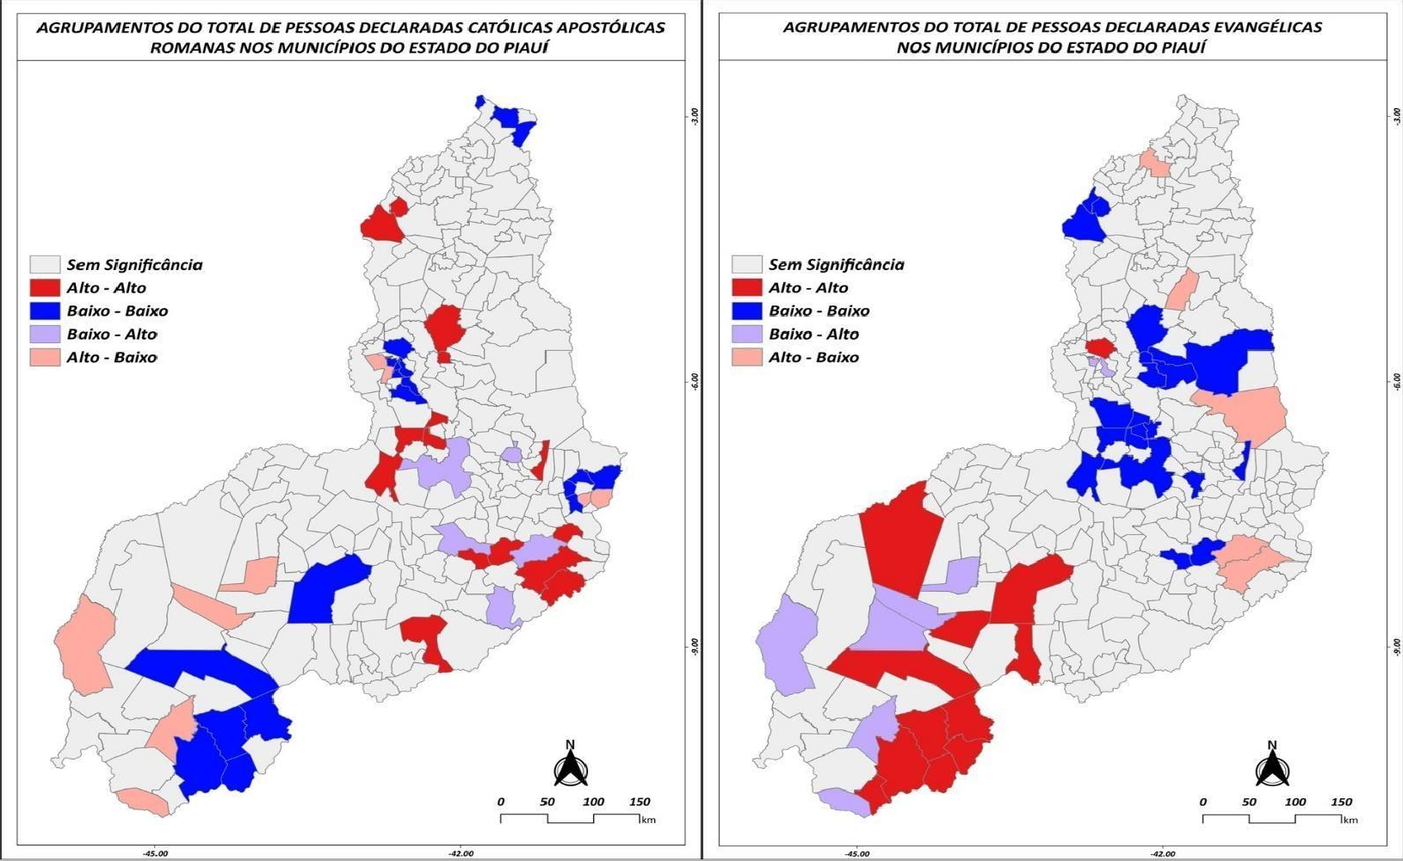
evangélica (à direita) no Piauí.
Fonte: Os autores (2025).

Um aspecto notável observado na análise local refere-se à relação inversa entre os padrões espaciais das populações católica e evangélica em diversos municípios do Piauí. De modo geral, municípios classificados como alto- alto para católicos tendem a apresentar classificação baixo-baixo para evangélicos, e vice-versa, evidenciando uma complementaridade territorial entre as duas principais confissões religiosas no estado. Essa dinâmica é visível, por exemplo, nos municípios de Miguel Alves, Nossa Senhora dos Remédios, Alto Longá, Prata do Piauí, Nazaré do Piauí e Arraial, todos identificados como alto-alto para católicos e baixo-baixo para evangélicos. Em contrapartida, municípios como Bom Jesus, Morro Cabeça do Tempo, Curimatá, Parnaguá e Júlio Borges, entre outros, apresentaram configuração oposta, formando alto-alto para evangélicos e baixo-baixo para católicos. Esses resultados sugerem que, em determinadas regiões, a expansão evangélica tem ocorrido em áreas onde a predominância católica é menos acentuada, indicando padrões de substituição religiosa que merecem ser mais bem investigados.
A Figura 3 (à esquerda) refere-se à distribuição dos espíritas, com 13 municípios classificados como alto-alto, notadamente em áreas do extremo norte e ao longo do litoral, mas também com destaque para a capital, Teresina, e seus municípios vizinhos, como José de Freitas, Altos, Nazária e Demerval Lobão. Esse padrão reflete a maior urbanização e a presença de centros espíritas nessas áreas mais populosas, reforçando a associação dessa prática religiosa a contextos urbanos. Por outro lado, o município de Landri Sales foi o único identificado como alto-alto, indicando uma baixa proporção de espíritas em relação a seus vizinhos. Esses achados apontam para a centralidade da capital e de seu entorno na difusão do espiritismo no estado, além da menor relação dessa religião em áreas mais periféricas e rurais.
Na Figura 3 (à direita) são mostrados os padrões para umbanda e candomblé. Os 15 municípios classificados como alto-alto se concentram majoritariamente no litoral e regiões centrais, enquanto áreas alto-alto aparecem concentrações no sul.
Os padrões espaciais das religiões espírita e de matriz afro-brasileira (umbanda e candomblé) apresentam semelhanças importantes. Em ambas, destacam-se os agrupamentos do tipo alto-alto na capital, Teresina, e em alguns de seus municípios vizinhos, como José de Freitas e Altos, reforçando a centralidade da região metropolitana para práticas religiosas menos difundidas no estado. No entanto, no caso da umbanda e do candomblé, os agrupamentos alto-alto, se estendem para áreas do nordeste do estado, além dos núcleos urbanos, sugerindo uma distribuição territorial ligeiramente mais ampla dessas práticas em comparação ao espiritismo. Essa diferença pode refletir dinâmicas culturais locais e padrões distintos de aceitação social entre essas religiões.

Figura 3 – Mapas de clusters locais (LISA) para as religiões espírita (à esquerda) e Umbanda e Candomblé (à direita) no Piauí
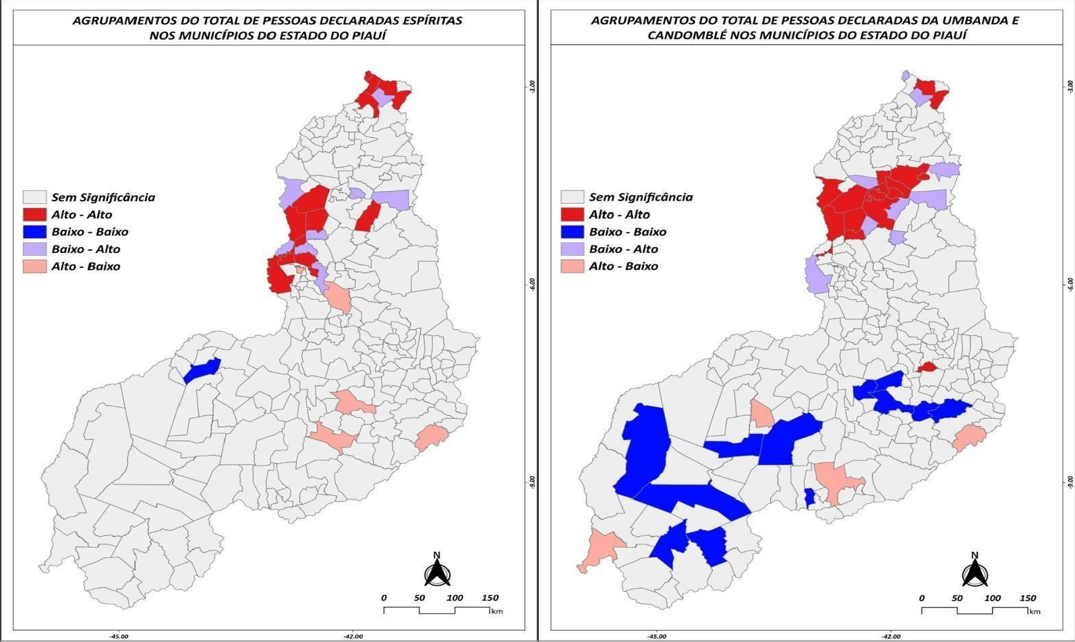
Fonte: Os autores (2025).

Para tradições indígenas e outras religiosidades, a Figura 4 (à esquerda) indica um padrão menos consistente, com apenas 5 municípios alto-alto dispersos pelo território e 6 baixo-baixo, o que pode ser reflexo da reduzida representatividade demográfica desses grupos, conforme já apontado anteriormente.
Por fim, a Figura 4 (à direita) apresenta os clusters para o grupo sem religião, não sabe e sem declaração. Os 12 municípios classificados como alto-alto se concentram em áreas centrais e ocorrem de forma pontual no norte e sul, enquanto apenas dois municípios aparecem como baixo-baixo. Apesar da significância estatística observada, a dispersão geográfica desses agrupamentos é limitada quando comparada às principais religiões, refletindo a menor expressividade demográfica desses grupos no Piauí. Esse padrão se assemelha ao observado para as tradições indígenas e outras religiosidades, que também apresentaram poucos agrupamentos significativos no território. Em ambos os casos, a reduzida quantidade de indivíduos declarantes nessas categorias limita a formação de padrões espaciais bem definidos, resultando em agrupamentos pontuais e pouco extensos.
De forma geral, os padrões locais de autocorrelação revelaram dinâmicas territoriais distintas entre as religiões analisadas no estado do Piauí. Enquanto católicos e evangélicos apresentaram padrões complementares e bem definidos, com áreas de predominância e dispersão claramente identificáveis, as religiões de menor expressão, como espíritas, umbanda e candomblé, mostraram concentração em núcleos urbanos, especialmente em Teresina e municípios vizinhos. Já as tradições indígenas, outras religiosidades e o grupo sem religião apresentaram agrupamentos pontuais e menos consistentes, refletindo tanto sua menor representatividade populacional quanto uma distribuição mais aleatória. Esses achados destacam a importância da análise espacial para compreender as desigualdades e as especificidades da pluralidade religiosa no território piauiense, fornecendo subsídios para interpretações sociais mais amplas.

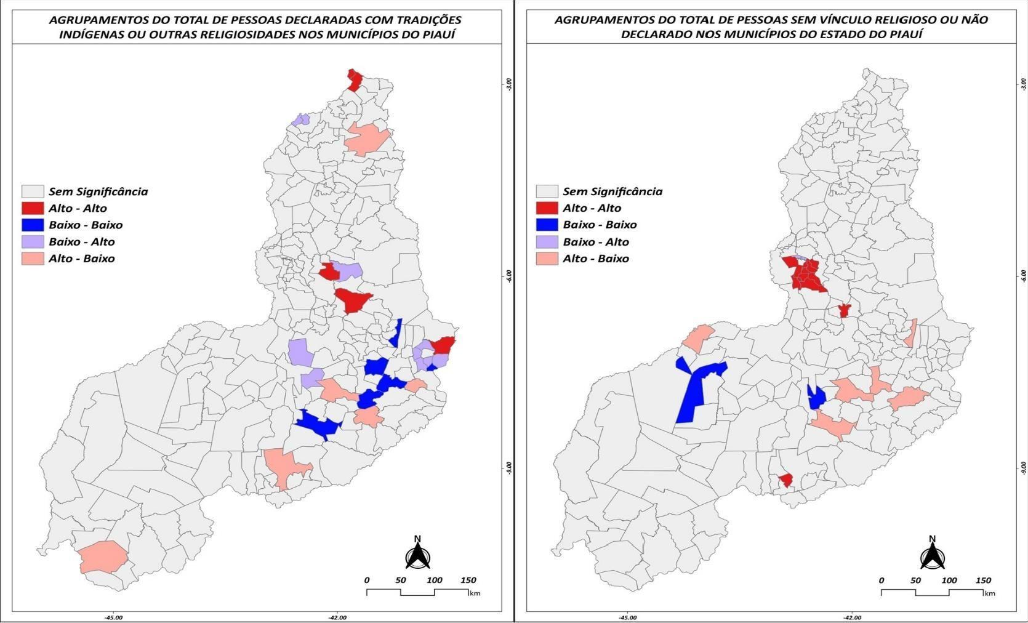
Figura 3 – Mapas de clusters locais (LISA) para as religiões de Tradições Indígenas e Outras Religiosidades (à esquerda) e Sem religião, Não sabe e Sem declaração (à direita) no Piauí
Fonte: Os autores (2025).

5 Considerações finais

A análise espacial da distribuição das religiões no estado do Piauí revelou padrões territoriais marcantes, caracterizados pela predominância católica e a expansão evangélica em regiões específicas, com padrões complementares entre essas duas confissões. As religiões de menor expressão, como espiritismo e as de matriz afro-brasileira, concentraram-se em áreas urbanas, enquanto as tradições indígenas apresentaram distribuição pontual e aleatória, possivelmente devido à baixa representatividade estatística.
Os resultados evidenciam como os fatores históricos, culturais e sociais moldam a configuração religiosa do território, reforçando desigualdades e pluralidades regionais. O uso de técnicas de análise espacial mostrou-se eficaz para identificar essas dinâmicas, permitindo a visualização de clusters significativos e a interpretação de áreas de transição.
Conclui-se que compreender os padrões espaciais das religiões contribui não apenas para a pesquisa acadêmica, mas também para o planejamento de políticas públicas que respeitem a diversidade cultural e religiosa, promovendo a convivência e a inclusão social no estado do Piauí.

Agradecimentos: Gostaríamos de expressar nossa sincera gratidão ao Instituto Federal de Educação, Ciencia e Tecnologia do Piauí e a todas as pessoas que contribuíram para a realização deste estudo.

Referências

ALVES, José Eustáquio Diniz; CAVENAGHI, Suzana; BARROS, Luiz Felipe Lins de; CARVALHO, Angelita Alves de. Distribuição espacial da transição religiosa no Brasil. Tempo Social, revista de sociologia da USP, v. 29, n. 2, p. 223-248, 2017.

ANSELIN, L. Local indicators of spatial association—LISA. Geographical Analysis, v. 27, n. 2, p. 93–115, 1995.

ANSELIN, L. The Moran scatterplot as an ESDA tool to assess local instability in spatial association. In: Spatial analytical perspectives on GIS. London: Taylor & Francis, 1996. p. 111–125.

BERNARDI, Clacir José; CASTILHO, Maria Augusta de. A religiosidade como elemento do desenvolvimento humano. Interações (Campo Grande), v. 17, p. 745-756, 2016.

BRASIL. Constituição da República dos Estados Unidos do Brasil de 1891. Rio de Janeiro: Senado Federal, 1891. Disponível em: https://www.planalto.gov.br/ccivil_03/constituicao/constituicao91.htm . Acesso em: 19 jul. 2025.

BIRMAN, P. (2006). O que é religião? Rio de Janeiro: Jorge Zahar.

CARNEIRO, E. (2003). Religiões Negras. São Paulo: Companhia Editora Nacional. CLIFF, A. D.; ORD, J. K. Spatial processes: models & applications. London: Pion, 1981.

ESPINDULA, Lívia de Souza. O crescimento do fenômeno religioso e sua espacialização no município de Limeira (1962-2024). 2024.

GEERTZ, Clifford James. A interpretação das culturas. 1. ed., 13 reimpe. – Rio De Janeiro: LTC, 2008.

GEODA. Versão 1.22.0. Tempe: Center for Geospatial Social Science, Arizona State University, 2024. Disponível em: https://geodacenter.github.io/. Acesso em: 29 jun. 2025.

INSTITUTO BRASILEIRO DE GEOGRAFIA E ESTATÍSTICA (IBGE). Censo Demográfico 2010: Características gerais da população, religião e pessoas com deficiência. Rio de Janeiro: IBGE, 2012. Disponível em: https://biblioteca.ibge.gov.br/visualizacao/periodicos/94/cd_2010_caracteristicas_gerais_religiao_deficiencia.pdf. Acesso em: 23 jun. 2025.

INSTITUTO BRASILEIRO DE GEOGRAFIA E ESTATÍSTICA (IBGE). Censo Demográfico 2022: Resultados. Rio de Janeiro: IBGE, 2024. Disponível em: https://www.ibge.gov.br/estatisticas/sociais/populacao/22408- censodemografico-2022.html?=&t=o-que-e. Acesso em: 23 jun. 2025.

MORAN, P. A. P. Notes on continuous stochastic phenomena. Biometrika, v. 37, n. 1–2, p. 17–23, 1950. PRANDI, R. (2006). Religião e Sociedade: Ensaios. São Paulo: Ed. 34.

QGIS. Versão 3.40.5 (Maidenhead). [S. l.]: QGIS.org, 2024. Disponível em: https://qgis.org. Acesso em: 29 jun. 2025.

SILVA, F. C. (2020). Religião e território: a expansão evangélica no Piauí. Revista GeoNordeste.

